|  |  |  |
| --- | --- | --- |
|  | **Carátula para entrega de prácticas** | |
| Facultad de Ingeniería | | Laboratorio de docencia |

Laboratorios de computación

salas A y B

|  |  |
| --- | --- |
| *Profesor:* | Claudia Rodríguez Espino |
| *Asignatura:* | Fundamentos de Programación |
| *Grupo:* | 04 |
| *No de Práctica(s):* | No. 13 |
| *Integrante(s):* | Valtierra Portillo Maximiliano |
| *No. de Equipo de cómputo empleado:* | 39 Rusia |
| *No. de Lista o Brigada:* | #40 |
| *Semestre:* | 2019-2 |
| *Fecha de entrega:* | 19/05/2019 |
| *Observaciones:* |  |
|  |  |

CALIFICACIÓN: __________

Guía práctica de estudio 13: Lectura y escritura de datos.

**Objetivo:**

Elaborar programas en lenguaje C que requieran el uso de archivos de texto plano en la  
resolución de problemas, entendiendo a los archivos como un elemento de almacenamiento secundario

1. Abrir un archivo

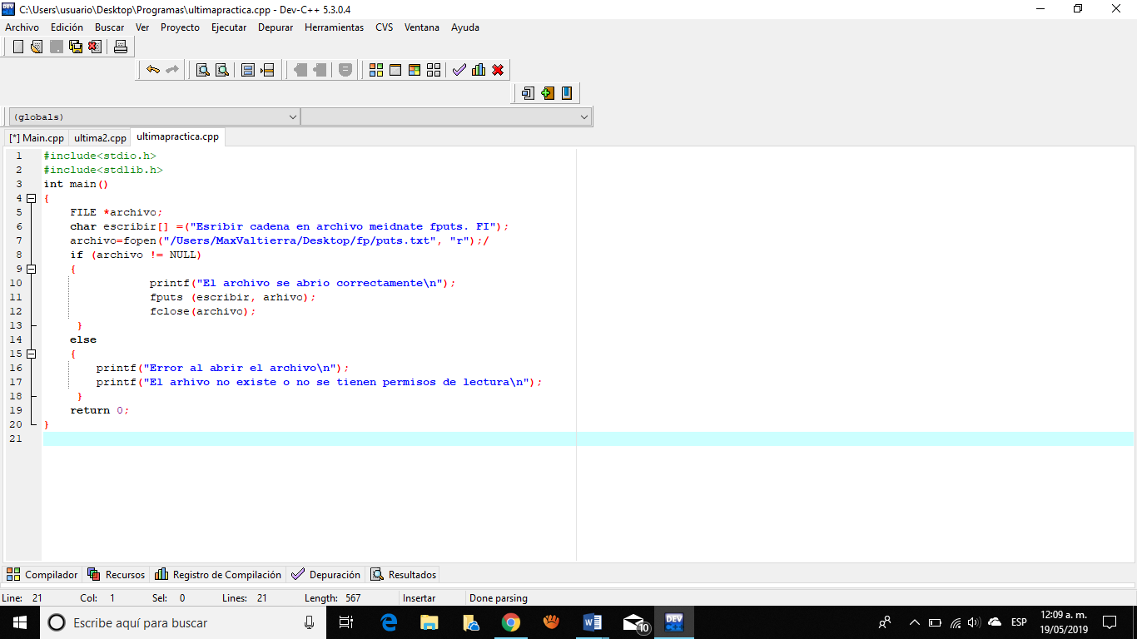

1. Datos de una matriz a un archivo

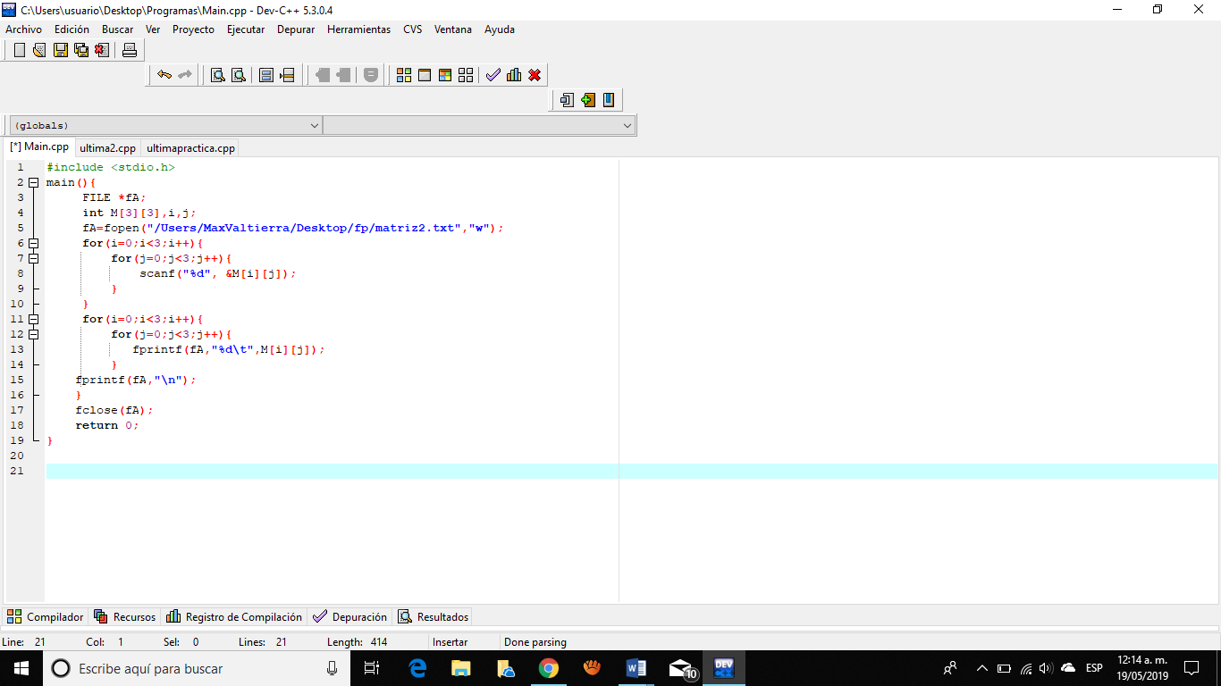

1. Leer datos de una matriz en un archivo

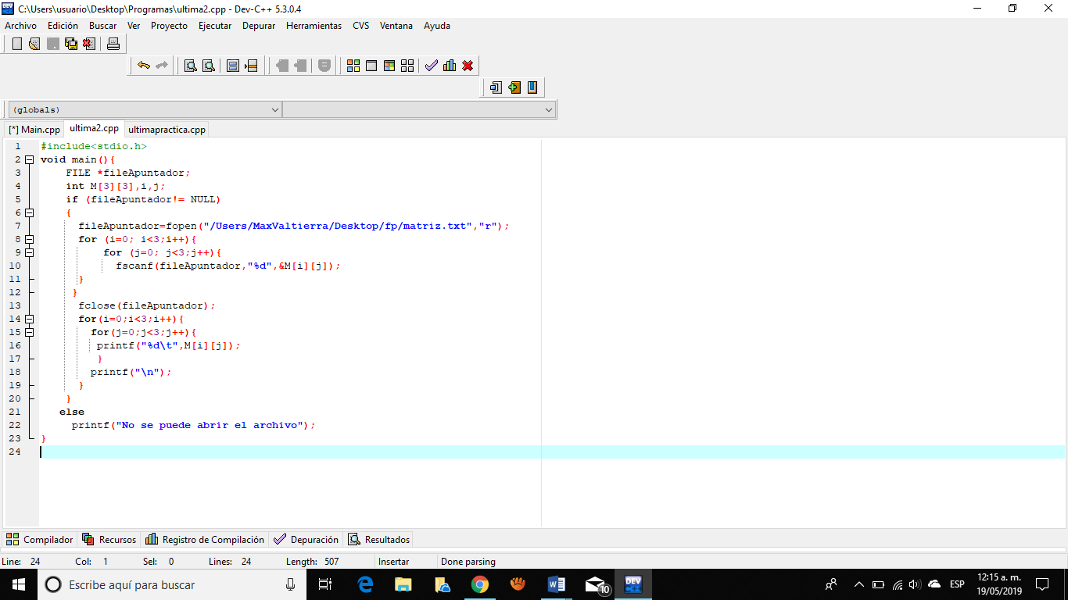

Conclusión:

Con esta nueva herramienta nos facilitó crear un archivo de tipo texto desde un programa de c, lo cual es bastante útil ya que desde un solo programa podemos hacer cosas distintas como llamarlos, agregar o crearlos.